Чем опасен стресс и как с ним бороться?



В стрессовые ситуации попадают все. Но не каждый знает, как правильно бороться со стрессом, чтобы минимизировать последствия для организма.

Внимание! причиной стресса может стать проблема на работе, в семье или учебе, неудача в личной жизни, трагическое событие и любая другая ситуация, которая воспринимается организмом как угроза. причины стресса причины стрессового состояния могут быть разными: физиологический стресс. это неадекватные ситуации для организма, которые сопровождаются недосыпом, повышенными физическими нагрузками, а также неполноценным питанием. повышенные эмоциональные нагрузки. это бурное переживание каких-либо эмоций. при этом не всегда речь идет об отрицательных эмоциях. организм реагирует на них потерей концентрации, повышенным потоотделением, тремором рук. психологические нагрузки. это проблемы в отношениях с окружающими людьми, обществом, возникновение различных конфликтов в коллективе или среди близких людей. информационная нагрузка. в такой ситуации человек не способен принять решение, поскольку ему не хватает информации или ее слишком много.

Причины стресса причины стрессового состояния могут быть разными:
- Физиологический стресс. Это неадекватные ситуации для организма, которые сопровождаются недосыпом, повышенными физическими нагрузками, а также неполноценным питанием.
- Повышенные эмоциональные нагрузки. Это бурное переживание каких-либо эмоций. При этом не всегда речь идет об отрицательных эмоциях. Организм реагирует на них потерей концентрации, повышенным потоотделением, тремором рук.
- Психологические нагрузки. Это проблемы в отношениях с окружающими людьми, обществом, возникновение различных конфликтов в коллективе или среди близких людей. Информационная нагрузка. В такой ситуации человек не способен принять решение, поскольку ему не хватает информации или ее слишком много.
Как выявить стресс?
Основные симптомы стресса:
- шоковая реакция на происходящие события: потоотделение, учащенное сердцебиение;
- осознание ситуации лишь спустя некоторое, иногда даже длительное время; постоянное, часто необоснованное чувство тревоги;
- излишний спад или подъем жизненной энергии; за подъемом следует сильный упадок сил.
Как пережить стресс?
Чтобы побороть стресс, необходимо выполнить ряд действий:
- Принять ситуацию. Важно понять, что уже ничего изменить не получится, и все идет своим чередом.
- Абстрагироваться. Если представить, что стрессовая ситуация произошла не с вами, а с кем-то посторонним, а вы всего лишь сторонний наблюдатель, то получится снизить порог эмоциональных переживаний.
- Научиться переключаться. Важно уметь направлять ход мыслей и не зацикливаться на проблеме. Можно придумать ритуал, который будет успокаивать.
- Меньше жаловаться. Постоянный разговор о стрессовой ситуации заставляет возвращаться к ней и переживать ее вновь.
- Лучше находиться в обществе и концентрироваться на людях с положительными эмоциями.



Зачастую психологи при борьбе со стрессом советуют пользоваться мудрами.

Мудры — особые комбинации пальцев, влияющие на физическое и эмоциональное состояние. С их помощью можно снять стресс, избавиться от чувства тревоги или усталости, обрести внутреннюю силу и душевное спокойствие.

Мы хотим поделиться некоторыми из них с Вами.

МУДРы, КОТОРЫЕ БУДУТ ПОЛЕЗНЫ ВСЕМ
Каждая мудра — акт любви по отношению к себе, позволяющий пополнить запас внутренних сил.
1. Мудра «Лестница небесного храма» от депрессии 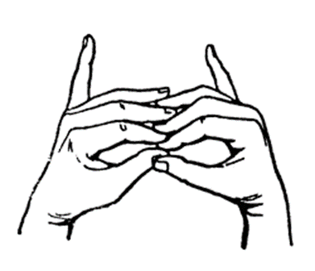
Расположите кисти рук на уровне солнечного сплетения. Кончики пальцев левой руки необходимо расположить между кончиками пальцев правой руки, причем пальцы правой руки обязательно должны быть внизу. Мизинцы оставьте прямыми и поднимите вверх.
Эту мудру лучше выполнять без напряжения.

2. Мудра «Хакини» для улучшения памяти
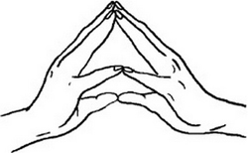

Соедините кончики пальцев обеих рук. Большие пальцы образуют полукольцо, остальные — треугольник. Выполнение этой мудры способствует взаимодействию правого и левого полушарий. Она помогает сконцентрироваться или вспомнить забытую информацию.

3. Мудра «Лотос» для позитивного настроя
Эту комбинацию еще называют «мудрой счастья». Поднимите ладони на уровень груди. Соедините кисти, чтобы они соприкасались лишь основаниями ладоней и подушечками пальцев, напоминая бутон лотоса.
Теперь раскройте «бутон», при этом кончики мизинцев и боковые стороны больших пальцев должны остаться вместе. Затем медленно соедините кончики всех пальцев, закрывая «бутон». Повторите несколько раз.
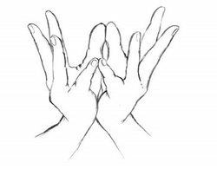
4. Мудра Земли для улучшения психоэмоционального состояния
Соедините с легким надавливанием подушечки безымянных и больших пальцев на каждой руке. Остальные пальцы выпрямите. Выполняйте обеими руками одновременно.
Эта мудра может оказать экстренную помощь в моменты нервного срыва, истерики или сильного стрессового воздействия. При регулярном выполнении она помогает достичь гармонии с собой и улучшить самооценку.
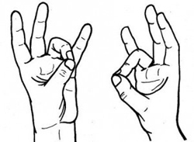
5. Мудра Жизни для поднятия тонуса
Эта мудра повышает работоспособность и выносливость, улучшает общее состояние. Соедините на каждой руке подушечки безымянного пальца, мизинца и большого пальца. Указательный и средний пальцы выпрямите. Выполняйте обеими руками одновременно.
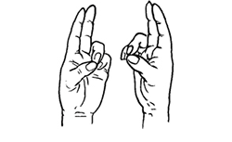
6. Мудра «Черепаха» для укрепления здоровья
Пальцы правой руки смыкаются в замок с пальцами левой руки. Большие пальцы обеих рук соприкасаются между собой боковыми частями. Замыкая пальцы, мы перекрываем основы всех меридианов, проходящих через руки, и образуем замкнутый круг. Так мы блокируем утечку жизненных сил и энергии из организма. Эта мудра рекомендуется при переутомлении и болезнях сердечно-сосудистой системы.
